PASŪTĪJUMS: Pakalpojuma Līgums Nr.

PASŪTĪTĀJS: SIA “DSG Karjeri”,
reģ. Nr. 40003747654,
Hipokrāta iela 2D, Rīga, LV- 1079,

IZPILDĪTĀJS: SIA „Firma L4”
Jelgavas iela 90, Rīga, LV–1004

OBJEKTS: Ietekmes uz vidi novērtējums Derīgo izrakteņu (dolomīta) ieguve atradnēs “Dižzvirgzdiņi” un “Sienāži II” Ropažu pagastā, Ropažu novadā

INFORMATĪVAIS MATERIĀLS
IETEKMES UZ VIDI NOVĒRTĒJUMA
sĀKOTNĒJAI SABIEDRISKAJAI APSPRIEŠANAI

Paredzētā darbība: Derīgo izrakteņu (dolomīta) ieguve atradnēs “Dižzvirgzdiņi” un “Sienāži II” Ropažu pagastā, Ropažu novadā

Rīga, 2024

- Darbības ierosinātājs:
SIA “DSG Karjeri” 40003747654, Hipokrātu iela 2D, Rīga, LV-1079, tel. Nr.20259587, e-pasts – birojs@dsg-karjeri.lv

- Paredzētās darbības (objekta) nosaukums:
Derīgo izrakteņu (dolomīta) ieguve atradnēs “Dižzvirgzdiņi” un “Sienāži II” Ropažu pagastā, Ropažu novadā
- Informācija par paredzēto darbību:
Paredzētā darbība – derīgo izrakteņu (dolomīta) ieguve atradnēs “Dižzvirgzdiņi” un “SienāžiII”.
Dolomīta atradne “Dižzvirgzdiņi” (turpmāk – Atradne Dižzvirgzdiņi) atrodas Ropažu novada, Ropažu pagastā, nekustamajā īpašumā “Dižzvirgzdiņi” (kadastra Nr.8084 010 0016) zemes vienībā ar kadastra apzīmējumu 8084 010 0016. Atradni Dižzvirgzdiņi veido trīs bloki ar kopējo platību ~26,529 ha (I bloks - 3,034 ha, II bloks - 16,829 ha, III bloks - 6,666 ha). Atradnē Dižzvirgzdiņi aprēķināti 1515,92 tūkst. m³ (I blokā - 245,65 tūkst. m3, II blokā - 1071,59 tūkst. m³, III blokā - 198,08 tūkst. m³) N kategorijas derīgā izrakteņa (dolomīta) krājumi.
Dolomīta atradne “Sienāži II iecirknis” (turpmāk – Atradne Sienāži II) atrodas Ropažu novada, Ropažu pagastā, nekustamajā īpašumā “Siseņi” (kadastra Nr.8084 017 0014) zemes vienībās ar kadastra apzīmējumu 8084 017 0043 un 8084 017 0093. Atradni Sienāži II veido divi laukumi – austrumu (A) laukums un rietumu (R) laukums ar kopējo platību 13,26 ha (A laukums - 1,5 ha un R laukums 11,76 ha). Atradnē Sienāži II aprēķināti 379,6 tūkst. m³ (A laukumā - 98,8 tūkst. m³ un R laukumā 280,8 tūkst. m³) N kategorijas derīgā izrakteņa (dolomīta) krājumi.
Atradnes Dižzvirgzdiņi un Atradnes Sienāži II kopējā platība ir ⁓ 39,789 ha, kurā aprēķināti 1897,92 tūkst. m³ N kategorijas derīgo izrakteņu krājumi.
Kopējais dolomīta ieguves laukums tiks precizēts derīgo izrakteņu ieguves projekta izstrādes procesā, ņemot vērā noteiktās aizsargjoslas krājumu laukumā un Vides pārraudzības valsts biroja Atzinumā par IVN Ziņojumu noteiktās obligātās prasības. Orientējoši prognozējamā ieguves laukuma platība varētu būt aptuveni 35.00 ha.
1.tabula Pamatdati par derīgo izrakteņu atradnēm Dižzvirgzdiņi un Sienāži II
Atradnes nosaukums | Bloka vai laukuma nosaukums | Platība, ha | Dolomīta krājumi tūkst. m³
Dižzvirgzdiņi | I bloks | 3.034 | 245.65
Dižzvirgzdiņi | II bloks | 16.829 | 1071.59
Dižzvirgzdiņi | III bloks | 6.666 | 198.08
Atradnē “Dižzvirgzdiņi” platība un krājumi kopā |  | 26.529 | 1515.32
Sienāži II | Austrumu laukumus | 1.50 | 98.8
Sienāži II | Rietumu laukums | 11.76 | 280.8
Atradnē “Sienāži II” platība un krājumi kopā |  | 13.26 | 379.6
Platība un krājumi atradnēs kopā |  | 13.26+26.529=39.789 | 1515.32+379.6=1894.92

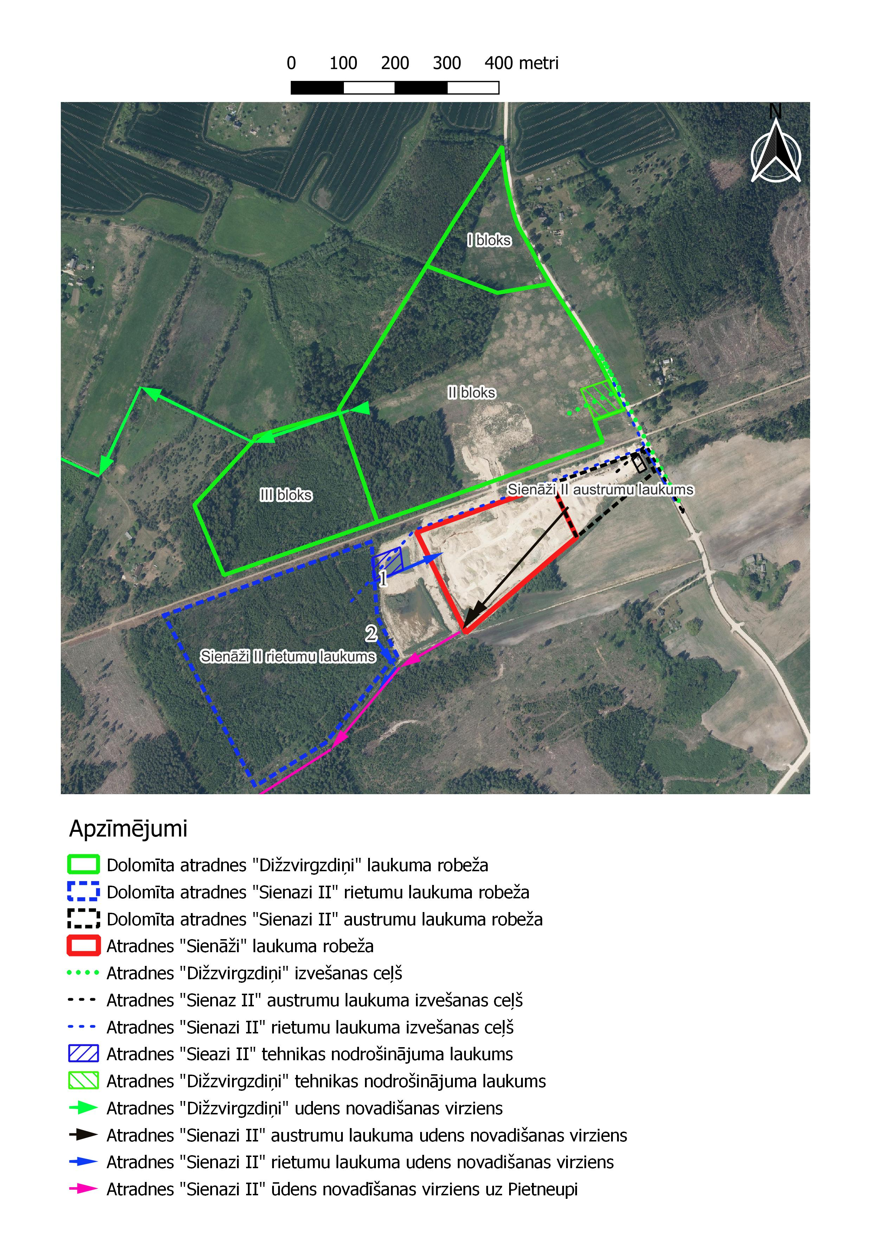
1.attēls. Atradnes “Dižzvirgzdiņi” un “Sienāži II” ieguves laukumi piebraukšanas ceļi un tehnoloģiskie laukumi
1.attēlā shematiski attēloti arī prognozējamie ūdens novadīšanas virzieni, tehnikas nodrošinājuma laukumi un transportēšanas ceļi.
Paredzētās darbības teritorijā derīgo izrakteņu ieguve iepriekš nav veikta . Atbilstoši 2012. gada 25.augusta MK noteikumu Nr.570 "Derīgo izrakteņu ieguves kārtība" prasībām, pirms dolomīta izstrādes uzsākšanas tiks izstrādāts derīgo izrakteņu ieguves projekts, kurš ietvers vismaz šādas sadaļas:
- atradnes ģeoloģiskās uzbūves raksturojumu;
- atradnes hidroloģisko, hidroģeoloģisko un inženierģeoloģisko apstākļu raksturojumu;
- derīgo izrakteņu kvalitātes raksturojumu;
- informāciju par derīgo izrakteņu krājumiem;
- ieguves vietas sagatavošana ekspluatācijai, kurā ietver:
  - informāciju par darbiem pirms derīgā izrakteņa atsegšanas, tajā skaitā par atmežojamo platību un par koku un krūmu ciršanu;
  - derīgā izrakteņa atsegšanas kārtību, augsnes un segkārtas apjomu un noņemšanas secību, novietošanu, uzglabāšanu un izmantošanu;
  - ieguves darbiem nepieciešamo būvju iespējamo novietojumu;
- ieguves vietas ekspluatācija, kurā ietver:
  - izstrādes sistēmas izvēli un tās pamatojumu;
  - ekspluatācijas zudumu un rūpnieciski iegūstamo derīgo izrakteņu krājumu raksturojumu;
  - derīgo izrakteņu ieguves paņēmienu aprakstu, norādot ieteicamo tehniku un iekārtu veidus, kā arī ceļus, elektrolīnijas un citus aspektus;
  - informāciju par iegūto derīgo izrakteņu iekraušanu, transportēšanu un novietošanu pagaidu uzglabāšanas vietās;
  - drupināšanas–šķirošanas un mazgāšanas iekārtu izvietojuma shēmu;
  - kāpļu un izstrādes nogāžu aprakstu, nepieciešamās atkāpes, nogāžu slīpumus, augstuma atzīmes un citus raksturīgos parametrus;
- derīgo izrakteņu apstrādes tehnoloģiskā shēma, kā arī ieguves un apstrādes atlikumu novietošana, apsaimniekošana un, ja nepieciešams, to rekultivācija;
- speciālās prasības, kurās ietver:
  - informāciju par pazemes ūdens monitoringa tīkla izveidi, ieteicamo monitoringa urbumu skaitu, izvietojumu un novērojumu biežumu;
  - informāciju par ūdeņu novadīšanu vai ūdeņu atsūknēšanu, novadāmo un saņemošo ūdeņu kvalitātes monitoringu;
  - nepieciešamos pasākumus piegulošo zemes īpašumu mājsaimniecību ūdensapgādes nodrošināšanai (ja tādi būs nepieciešami);
- vides aizsardzības pasākumi;
- rekultivācijas veids un pasākumi;
- darbas aizsardzības pasākumi.
Ieguves Projektu saskaņo Valsts Vides Dienests.
Ieguves projekts tiek izstrādāts pēc ietekmes uz vidi novērtējuma procedūras pabeigšanas, paredzētās darbības akcepta un zemes dzīļu izmantošanas Licences saņemšanas. Tādējādi IVN procesa ietvaros nav iespējams precizēt ieguves teritoriju, jo to atbilstoši Zemes dzīļu izmantošanas Licencē noteiktajām Licences laukuma robežām precizēs ieguves Projektā.
Jebkurā gadījumā ieguve netiks plānota teritorijās, kur to ierobežo normatīvajos aktos ietvertie ierobežojumi:
Ja licences laukuma robeža sakrīt ar zemes īpašuma robežu, projektā paredz drošības zonu, kas nodrošina, ka ieguvi neveic joslā, kas nav mazāka par 50 % no izstrādes kāples augstuma, līdz ieguves vietai piegulošajiem zemes īpašumiem. Šobrīd nav zināmas Licences laukuma robežas.
Paredzētā darbība ietver šādu darbu kompleksu:
- Ieguves vietas sagatavošana, kas ietver derīgā izrakteņa slāņa atsegšanas darbus (segkārtas noņemšana), tehnoloģisko laukumu un atsūknētā ūdens attīrīšanas sistēmas (nosēdbaseinu) izveide;
- izstrādes laukumos pieplūstošo ūdeņu (pazemes un nokrišņu) savākšana, attīrīšana un novadīšana;
- dolomīta derīgās slāņkopas irdināšana (ar spridzināšanas metodi vai mehāniskās irdināšanas metodi), materiāla izrakšana;
- derīgo izrakteņu transportēšana no izstrādes laukumiem uz materiāla apstrādes līniju (drupināšana, šķirošana, mazgāšana);
- produkcijas uzglabāšana un realizācija;
- izstrādāto ieguves laukumu rekultivācija, kas ietver ūdens tilpņu veidošanu (nogāžu un pamatnes piebēršana, izlīdzināšana un teritoriju appludināšana);
- Monitorings (pazemes un virszemes ūdeņu).
Atbilstoši Ropažu novada teritorijas plānojumam atradne “Sienāži II iecirknis” atrodas rūpnieciskās apbūves teritorija (R2) un atradne “Dižzvirgzdiņi” atrodas lauksaimniecības un meža zemē, kur kā papildizmantošana noteikta derīgo izrakteņu ieguve. Saskaņā ar Ropažu novada Teritorijas izmantošanas un apbūves noteikumos ietvertajām prasībām: plānojot jaunas derīgo izrakteņu ieguves teritorijas vai esošas derīgo izrakteņu ieguves teritorijas paplašināšanu, ievēro šādus minimālos attālumus no dzīvojamās un publiskās apbūves, dabas teritorijas līdz derīgo izrakteņu ieguves teritorijas laukuma robežai:
- 100 m - no ciema teritorijas robežas;
- 100 m - no viensētas apbūves kontūras, izņemot gadījumu, ja saņemts nekustamā īpašuma īpašnieka vai tiesiskā valdītāja rakstisks saskaņojums;
- 200 m - no publiskās apbūves kontūras, izņemot gadījumu, ja saņemts nekustamā īpašuma īpašnieka vai tiesiskā valdītāja rakstisks saskaņojums;
- 100 m - no dabas lieguma "Lielie Kangari" teritorijas robežas.
- Pēc derīgo izrakteņu ieguves pabeigšanas jāatjauno ceļu infrastruktūra, ja nepieciešams.
- Derīgo izrakteņu ieguves teritorijās (atradnēs) nav atļauta atkritumu noglabāšana.
Tādējādi paredzētā darbība nav pretrunā ar Ropažu novada teritorijas plānojumu un tās plānošana un īstenošana tiks veikta ievērojot TIAN noteiktos ierobežojumus un prasības.
Uzsākot derīgo izrakteņu ieguves teritorijas sagatavošanas darbus, tiks nospraustas licences laukuma robežas atbilstoši 2012. gada 25. augusta MK noteikumu Nr. 570 „Derīgo izrakteņu ieguves kārtība" prasībām. Robežzīmes tiks saglabātas līdz derīgo izrakteņu ieguves darbu beigām.
Pirms derīgo izrakteņu ieguves uzsākšanas tiks noņemta segkārta. Segkārtas noņemšanu veic pakāpeniski, atsedzot derīgo slāni definētajos ieguves blokos tādā platībā, kādā plānots veikt ieguvi gada periodā. Detalizēti laukumu platība un izvietojums, kā arī prasības to ierīkošanai tiks noteikti Ieguves projektā, ņemot vērā IVN procesa rezultātus, izvirzītās obligātās prasības, Zemes dzīļu izmantošanas Licences nosacījumus. Segkārta tiks novietota krautnēs un izmantota izstrādāto atradnes daļu rekultivācijai. Augsne tiks uzglabāta atsevišķi un izmantota izstrādāto atradnes daļu rekultivācijas procesā apzaļumošanai.
Meža zemēs normatīvajos aktos noteiktajā kārtībā tiks veikta atmežošana.
Dolomīta ieguvi plānots veikt divās kāplēs virs un zem gruntsūdens līmeņa.
Pēc dolomīta slāņkopas atsegšanas tiks veikta dolomīta uzirdināšana ar spridzināšanas metodi, vai drupināšanas metodi. Spridzināšanas darbus veiks uzņēmums, kuram ir atbilstošas atļaujas šādu darbu veikšanai, pamatojoties uz noslēgtu līgumu par attiecīgo darbu veikšanu, kā arī tiks sagatavots un saskaņots, attiecīgajās iestādēs, spridzināšanas darbu projekts. Ieguves apjoms un intensitāte atkarīga no materiāla pieprasījumā reģionā, bet vidēji gadā tas varētu būt ap 100 līdz 150 tūkst. m³.
Ar ekskavatora palīdzību uzirdinātais dolomīta materiālu tiks padots uz mobilo drupinātāju/sijātāju. Ekskavators un mobilais drupinātājs atradīs pie uzirdinātā dolomīta laukuma, lai apstrādes process būtu efektīvs un pēc iespējas mazāk tehnikas vienību tiktu iesaistītas ražošanas procesā. Saražotais šķembu materiāls, izmantojot frontālo iekrāvēju, tiks aizvests/novietots pagaidu krautnēs, no kurām pēc tam šķembu materiāls tiks iekrauts smagajās mašīnās izvešanai.
Ja tiks veikta dolomītu šķembu mazgāšana tad sadrupinātais un/vai sijātais materiāls tik nogādāts pie mazgāšanas iekārtas, kur materiāls tiks mazgāts un pēc tam nogādāts pagaidu krautnēs, no kurām pēc tam šķembu materiāls tiks iekrauts smagajās mašīnās izvešanai.
Mazgāšanas iekārta ir stacionāra un tās atrašanās vieta netiek bieži mainīt salīdzinot ar drupinātāju vai sijātāju, kurš tiek novietots pēc iespējas tuvāk uzirdinātajam dolomīta slānim. Ieguves laukuma teritorijā tiks ierīkota slēgta cikla mazgāšanas līnija, kura sastāvēs no pakavveida dīķa un mazgāšanas iekārtas. Pakavveida dīķa platība aptuveni 0.2 ha, vidējais dziļums 2m un tilpums 4000m³. Mazgāšanas iekārtas sastāvā ietilpst atbilstošas jaudas ūdens sūknis, kurš no viena pakavveida dīķa gala padod ūdeni uz mazgāšanas iekārtu un izmantotais ūdens mazgāšanas procesā tiek novadīts uz dīķa otru galu. Ekspluatācijas rezultātā dīķa dibenā nosēdīsies no šķembām izskalotās mālainās un putekļainās daļiņas. Ik pa laikam ar ekskavatora palīdzību dīķis tiks iztīrīts no smalkajām daļiņām un pēc nepieciešamības papildināts ar ūdeni.
Dīķis būs slēgta tipa un tam nebūs notece virszemes ūdens objektos.
Ieguves frontei virzoties uz priekšu segkārtu paredzēts izmantot jau izstrādātās daļas rekultivācijai, veicot paralēlo rekultivāciju.
Noņemtā segkārta tiks izmantota atradnes rekultivācijas darbos. Segkārta pagaidu krautnēs tiks novietota atradnes robežās, veidojot valni gar to, daļa tiks izvietota tuvumā pie ieguves laukuma robežas, lai varētu optimizētu ieguves vietu rekultivāciju.
Dolomīta atdalīšanai no dabiskās vides ir paredzēts izmantot spridzināšanas metodi, vai alternatīvo risinājumu – hidraulisko āmuru/hidraulisko drupināšanu.
Pēc tam ar ekskavatoru uzirdinātais materiāls tiks padots uz drupināšanas, sijāšanas iekārtu ar kuras palīdzību tiks ražots šķembu maisījums.
Derīgo izrakteņu ieguvi ir plānots uzsākt atradnes “Sienāži II” austrumu laukumā (turpmāk – austrumu laukums) no atradnes “Sienāži” puses.
Līdz ar derīgo izrakteņu ieguves uzsākšanu tiks uzsākta pieplūstošā karjera ūdens atsūknēšana un novadīšana pa meliorācijas grāvjiem uz Pietēnupi. Pirms ūdens novadīšanas meliorācijas grāvī ūdens tiks nostādināts nosēdbaseinos
Derīgo izrakteņu ieguves darbi tiks turpināti atradnes Dižzvirgzdiņi II bloka rietumu daļā gar pašvaldības autoceļu. Tiek pieņemts, ka atradnes Sienāži austrumu laukums tiks izstrādāts pirmā gada laikā un pēc tam rekultivēts. Tālāk ieguvi plānots veikt atradnes Dižzvirgzdiņi I blokā un pēc tam izstrādāt II bloka rietumu daļu. Paralēli ieguvei I un II blokā ir plānots veikt rekultivācijas darbus atradnes Sienāži austrumu laukumā. Nākamais izstrādes laukums plānots atradnes Dižzvirgzdiņi III bloks. Pabeidzot derīgo izrakteņu ieguvi atradnē “Dižzvirgzdiņi” tā tiks pilnībā rekultivēta un tiks uzsākta atradnes “Sienāži II” rietumu laukuma (turpmāk – rietumu laukums) derīgo izrakteņu ieguve.
Dolomīta ieguve tiks veikta virs un zem pazemes ūdens līmeņa, veicot pazemes ūdens līmeņa pazemināšanu. Karjera ūdeņus veido dabiski tīri kvartāra ūdens horizontu un Augšdevona Daugavas ūdens horizonta ūdeņi.
Daugavas horizontā izplatīti hidrogēnkarbonātu kalcija tipa saldūdeņi ar sausnes saturu 0,26-0,3 g/l, cietību 4,6-6 mg-ekv/l, zemu (līdz 10 mg/l) sulfātu un hlorīdu koncentrāciju. Pēc galvenajiem izšķīdušo sāļu ingredientiem pazemes ūdeņu kvalitāte ir līdzīga upju ūdens kvalitātei, izņemot augstāku dzelzs koncentrāciju (0,8-2,7 mg/l) un cietību, kā arī mazāku organisko skābju un slāpekļa savienojumu koncentrāciju. Tā kā dzelzs kopā ar suspendētajām vielām nogulsnējas nosēdbaseinā, karjera ūdens novadīšana nevar radīt problēmas virszemes ūdeņu ekosistēmām.
Straujā noplūde karjera bortos un ieguves process ūdeņus uzduļķo, tajos nonāk dolomīta miltu un māla daļiņas, kuras ūdens plūsma izskalo no iežiem.
Tādējādi karjera ūdeņu piesārņojumu rada dabiskas suspendētās vielas, kas karjera ūdeņos nonāk dolomīta ieguves procesā. Optimāla šādu ūdeņu attīrīšana veicama filtrācijas vai sedimentācijas ceļā.
Paredzētās darbības ietvaros karjera ūdeņus plānots attīrīt vairākpakāpju sedimentācijas sistēmā, nodrošinot suspendēto vielu sedimentāciju. Sedimentācijas sistēma ietver:
1. Ūdens savākšanas kanālus kuru tilpums ir mainīgs, tie tiek regulāri pagarināti un papildināti, saistībā ar ieguves teritorijas paplašināšanos licences laukuma robežās. Kanāli tiek veidoti aptuveni 0,5m zem karjera pamatnes, ar nelielu kritumu, nodrošinot lamināru ūdens plūsmu, kas sekmē suspendēto vielu sedimentāciju (ūdens plūsmas ātrums nepārsniedz 0.2 m sekundē);
2. Kanāli novada ūdeni iebedrē, kuras tilpumu un dziļumu precizēs ieguves projekta izstrādes procesā.
3. No iebedres ūdens tiek pārsūknēts uz divu līdz trīs nosēdbaseinu kaskādi. Arī šo nosēdbaseinu tilpums un konfigurācija tiks noteikti ieguves projektā.
4. No nosēdbaseinu kaskādes pa meliorācijas grāvi ūdens tiek novadīts uz Pietēnupi vai Lielo Juglu.
Tā kā Paredzētās darbības ietvaros izstrāde tiek veikta atsevišķos blokos, kurus atdala bijušā dzelzceļa trase, šobrīd autoceļš, tiem plānots veidot atsevišķas sedimentācijas sistēmas.
Pēdējo gadu laikā no atradnes “Sienāži” vidējais diennaktī atsūknētā ūdens apjoms ir 860 m³, caurmērā mēnesī līdz 26000m³. Jāatzīmē, ka atbilstoši monitoringa darbu pārskatiem atsevišķos, nokrišņiem bagātos vai ziemas mēnešos atsūknējamā ūdens apjoms var palielināties un mazūdens periodos ūdens apjoms var samazināties.
Pēc atradnes „Sienāži” monitoringa datiem novadāmie ūdeņi satur no <2.0 līdz 28.0 mg/l, vidēji 18 mg/l suspendēto daļiņu, pieļaujamais daļiņu saturs ir līdz 35 mg/l.
Atradnes Sienāži rietumu laukuma karjera ūdens atsūknēšanai tiks izvērtēti divi alternatīvi risinājumi:
- Pirmā alternatīva: rietumu laukumā ūdens līmenis tiks pazemināts atsūknējot un novadot ūdeni uz rekultivēto atradni “Sienāži” un atradnes Sienāži austrumu laukumu, tādējādi ūdens tālāk netiek novadīts pa meliorācijas grāvjiem uz Pietēnupi. Jāatzīmē, ka šāda alternatīva nav plaši pielietota un līdz ar to to var uzskatīt par eksperimentālu, jo ir daudz nezināmu aspektu, kas var ierobežot šādu atsūknēšanas paņēmienu. Ar šāda veida ūdens atsūknēšanas metodi tiek risinātas, novērstas un mazinātas ietekmes, kas rodas derīgo izrakteņu ieguves procesā:
- Atsūknētais ūdens netiek novadīts uz Pietēnupi, kā rezultātā ūdens atkārtoti baro pazemes ūdens horizontu, tādējādi viennozīmīgi tiek mazinātas depresijas piltuves izplatības laukums;
- Ņemot vērā, ja ūdens netiek novadīts uz Pietēnupi, tiek mazināts Pietēnupē novadāmā ūdens apjoms,
- Pilnībā tiek izslēgta iespēja, ka tiek novadīts ūdens ar lielāku suspendēto apjomu nekā atļauts;
- Otrā alternatīva; Ūdens tiek nostādinātas nosēddīķos un pēc tam no vadīts pa meliorācijas grāvi uz Pietēnupi.
Atradnē “Dižzvirgzdiņi” pirms ūdens novadīšanas meliorācijas grāvjos, tas tiks nostādinās nosēddīķos un pēc tam tiks novadīts pa meliorācijas grāvjiem uz “Lielās Juglas” upi.
Pēc atradņu daļas izstrādes pabeigšanas tiks veikta to rekultivācija. Rekultivācija tiks veikta atbilstoši rekultivācijas projektam Paredzētais rekultivācijas veids ir ūdenstilpnes, rekreācijas teritorija un apmežošana (teritorijā, kur derīgais izraktenis netiks iegūts). Kāples augstums atradnes teritorijā nepārsniegs 5m. Maksimālais derīgo izrakteņu kāpļu skaits būs divas. Nogāzes tiks izlīdzinātas un rekultivētas izmantojot sastumto segkārtu, pārklājot ūdenstilpju krastus ar atsevišķi uzglabāto augsni.
Tehnikas nodrošinājuma (tehnoloģisko) laukumu novietojums redzams 1.attēlā, laukumā tiks novietota traktortehnika un pagaidu konteinertipa ēka darbinieku un inventāra glabāšanai.
Tehnikas uzpildīšanai ar dīzeļdegvielu tehnikas nodrošinājuma laukumā tiks izvietota rūpnieciski ražota, specializēta (dubultsienu) degvielas uzpildīšanas sistēma ar ietilpību līdz 10m³. Atbilstoši Ministru kabineta 2000.gada 7.novembra noteikumu Nr. 384 „Noteikumi par bīstamajām iekārtām” 2.5.2.2.punktam iekārta neklasificējas kā bīstamās iekārtas. Tehnikas vienības atradnē atradīsies tikai to izmantošanas brīdi.
Derīgo izrakteņu ieguves un apstrādes procesā plānots izmantot šādas tehniskas vienības vai līdzvērtīgu traktortehniku:
- Volvo EC380EL vai CATERPILLAR 325D ekskavatoru izmanto materiāla iekraušanai drupinātājā/sijātājā un iespējams izmantot citiem darbiem, piemēram, derīgā materiāla vai segkārtas iekraušanai;
- CATERPILLAR 972 MXE vai VOLVO L150E frontālais iekrāvējs tiek izmantots derīgā materiāla iekraušanai kravas mašīnās un materiāla pārvadāšanā;
- MOCKELN Eurotrack5200 vai METSO LOKOTRACK LT1213S sijātājs un drupinātājs tiek izmantoti dolomīta šķembu ražošanai, sijāšanai un frakcionēšanai;
- CATERPILLAR D6 buldozers tiek izmantots segkārtas pārvietošanai, sastumšanai krautnēs;
- BELL B25D vai analogs traktors tiek izmantots segkārtas pārvešanai krautnēs.
Ieguves apjoms lielā mērā ir atkarīgs no pieprasījuma tirgū un realizācijas apjoma.
Derīgo izrakteņu ieguvi un minerālmateriālu ražošanu plānots veikt visa gada garumā, darbus veicot darba dienās, darba laikā. Materiāla ražošana notiks darba dienās, 8 stundas dienā, iekļaujoties laika intervālā 7:00-19:00. Vidēji derīgo izrakteņu ieguves darbi notiks 21 dienu jeb 168 stundas mēnesī, gadā vidēji 2016 stundas. Tai pat laikā iespējami darba pārtraukumi, kas saistīti ar nelabvēlīgiem meteoroloģiskajiem apstākļiem (liels sals, pastiprināta snigšana), vai pārprodukcijas veidošanos.
Iegūtā materiāla transportēšanai paredzēts izmantot pašvaldības autoceļu Nr.52, vietējo autoceļu V 66 Sidgunda - Ropaži un valsts reģionālo autoceļu P 4 Rīga – Ērgļi.
Gatavās produkcijas transportēšana no karjera notiks visu gadu, bet ziemas mēnešos būtiski samazināsies vai pat apstāsies, atkarībā no laika apstākļiem. Gatavā produkcija tiks izvesta ar kravas automašīnām ar kravnesību 10 – 20 m³, ar pasūtītāju autotransportu. Vienas darba dienas ietvaros plānots izvest vidēji līdz 600 m³ gatavās produkcijas, kas vidēji ir 20 kravas mašīnu reisi dienā.
- Informācija par paredzētās darbības vietu:
Paredzētās darbības vieta atrodas plašā apvidū, kur jau pagājušajā gadsimtā ģeoloģiskās meklēšanas darbu rezultātā konstatēta rūpnieciski izmantojama dolomīta iegulas izplatība. Turpmākās detālās izpētes laikā tika izpētītas vairākas atradnes (Kranciems, Gaitiņi, Remīne un Tūrkalne). Šajās atradnēs dolomīta ieguve uzsākta pagājušajā gadsimtā. Mērķtiecīgu izpētes darbu rezultātā izpētītas un derīgā izrakteņa krājumi akceptēti smilts un dolomīta atradnē “Veczvirgzdiņi” un “Veczvirgzdiņi 2020”. Dienvidos un dienvidaustrumos atrodas agrākos gados pētītās dolomīta atradnes „Remīne” un „Dutkas” un smilts un dolomīta atradne „Jaundutkas”.
Tādējādi paredzētās darbības teritorija atrodas teritorijā, kur jau ilgstoši tiek veikta derīgo izrakteņu ieguve. Paredzētās darbības vietas izvēle nodrošina racionālu derīgo izrakteņu ieguvi, kā arī nerada jaunas būtiskas neērtības vai ietekmes iedzīvotājiem.
Atradne atrodas attālināti no lielākām apdzīvotām vietām, ir izveidota atbilstoša transporta infrastruktūra.
Atradņu Dižzvirgzdiņu un Sienāži II novietojums parādīts 1.attēlā.
Paredzētās darbības vietai piegulošās teritorijas lielākoties aizņem meži un lauksaimniecības zemes ar atsevišķām viensētām.
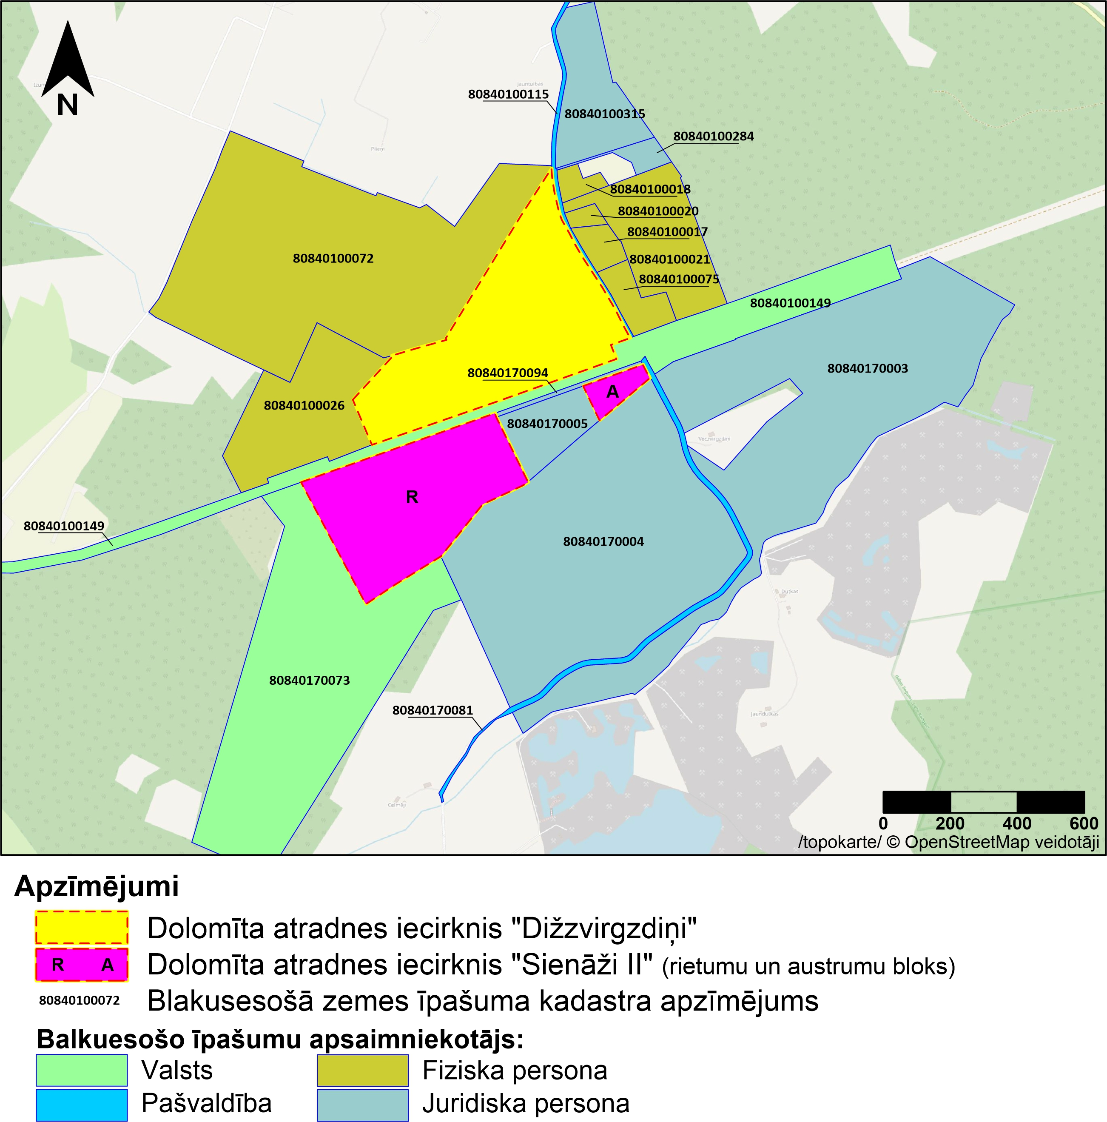
2.attēls Piegulošie zemes īpašumi (https://www.kadastrs.lv/)

2.tabula Attālums līdz tuvākam viensētām:
Viensētas nosaukums | Koordinātas  (LKS-92 TM sistēmā) | Teritorijas izmantošanas funkcija atbilstoši MK noteikumiem nr. Nr. 16 (07.01.2014.) | Minimālais attālums no dzīvojamās mājas līdz atradnēm  „Sienāži II” un “Dižzvirgzdiņi”, m
Jaunzvrigzdiņi | X: 312055.0; Y: 542445.0 | Individuālo (savrupmāju, mazstāvu vai viensētu) dzīvojamo māju, bērnu iestāžu, ārstniecības, veselības un sociālās aprūpes iestāžu apbūves teritorija | 40
Zemītes | X: 311760.0; Y: 542653.0 |  | 90
Ūdukši | X: 311397.0; Y: 541633.0 |  | 180
Veczvirgzdiņi | X: 311309.0; Y: 542633.0 |  | 210
Jauntuibas | X: 312489.0; Y: 542289.0 |  | 270
Senzvirgzdiņi | X: 311383.0; Y: 542839.0 |  | 280
Ozolplēpji | X: 311965.0; Y: 541532.0 |  | 470
Plieņi | X: 312264.0; Y: 541823.0 |  | 480
Spilves | X: 310910.0; Y: 543053.0 |  | 740
Attālums līdz ciemam “Villasmuiža” ir 650m no atradnes “Dižzvirgzdiņi”.
Saskaņā ar Dabas datu bāzē Ozols ietverto informāciju, atradnes neatrodas un nerobežojas ar īpaši aizsargājamām dabas teritorijām. Tuvākā īpaši aizsargājamā dabas teritorija ir dabas liegums Lielie Kangari, kas atrodas 1.1 km attālumā uz dienvidrietumiem. Paredzētās darbības teritoriju no tā šķir atradnes Veczvirgzdiņi un Jaundutkas.
1 km attālumā atrodas mikroliegums, tā aizsargājamā dabas vērtība – putni. Lieguma platība – 5.5 ha.
Dabas datu bāzē Ozols ir informācija par īpaši aizsargājamās putnu sugas apodziņa atsevišķu novērojumu 0,6km attālumā uz austrumiem no atradnes, bet nav datu par tā iespējamu ligzdošanu šajā teritorijā.
Īpaši aizsargājamais biotops veci vai dabiski boreāli meži atrodas 0,1km attālumā uz dienvidiem un 0,3km attālumā uz rietumiem no paredzētās darbības vietas.
Īpaši aizsargājamais biotops mēreni mitras pļavas noteikts 0,45km attālumā dienvidaustrumu virzienā.
Īpaši aizsargājamais biotops purvaini meži noteikts 0,8km attālumā austrumu virzienā.
Dižkoks parastais ozols DB Ozols iezīmēts 0.08 km attālumā uz rietumiem no atradnes Sienāži II austrumu laukuma (Jāatzīmē, ka dižkoka atrašanās vieta dabā neatbilst tai, kas norādīta publiski pieejamajos datos).
Paredzētās darbības teritorijā neatrodas vēsturiski, arheoloģiski un kultūrvēsturiski nozīmīgas vietas vai objekti. Tuvākais aizsargājamais arheoloģiskais objekts ir Jaunmežplēpju senkapi, kas atrodas 0.8 km attālumā uz rietumiem no paredzētās darbības teritorijas.
Tuvākās virszemes ūdenstece ir Pietēnupe, kas atrodas 0.7 km attālumā uz dienvidiem no paredzētās darbības teritorijas. 2,2 km attālumā uz ziemeļiem atrodas Lielā Jugla. Novadot karjera ūdeņus, tiks ietekmēts saņemošaš ūdensteces hidroloģiskais režīms, papildinot tās ūdens resursus, kas prognozējams kā pozitīva ietekme mazūdens periodā. IVN procesā tiks veikti aprēķini, lai arī palu laikā netiktu pārsniegta ūdensteces caurtece un nerastos plūdu draudi.
Nav prognozējama ietekme uz zivju resursiem, jo novadāmais ūdens pirms novadīšanas meliorācijas grāvjos tiks nostādināts nosēdbaseinos, kur suspendētās vielas izgulsnēsies. Pēc patreizējās ieguves pieredzes atradnē “Sienāži” suspendēto vielu koncentrācija novadāmajā ūdenī vidēji ir <20 mg/l.

- Iespējamās ietekmes uz vidi un pasākumi to samazināšanai
Derīgo izrakteņu ieguves procesā kā būtiskākās prognozējamās ietekmes minamas:
- Piesārņojošo vielu emisijas gaisā;
- Atkritumu veidošanās;
- Fizikālās ietekmes (vibrācija, troksnis);
- Ietekme uz hidroģeoloģiskajiem apstākļiem;
- Ietekme uz virszemes ūdeņu režīmu un kvalitāti.

Piesārņojošo vielu emisijas gaisā:

Piesārņojošo vielu emisijas gaisā veidojas šādos procesos:
- dolomīta urbšana (sagatavošana pirms spridzināšanas darbiem);
- dolomīta spridzināšana;
- dolomīta apstrāde (drupināšana, sijāšana);
- dolomīta krautņu veidošana;
- dolomīta pārvadāšana.
Emisijas gaisā rada ieguves un transporta un dolomīta apstrādes tehnikas izplūdes gāzes:
- Oglekļa oksīds (CO)
- Slāpekļa dioksīds (NO2)
- Sēra dioksīds (SO2)
Dolomīta ieguves un transportēšanas procesā var veidoties putekļi:
- Daļiņas PM10
- Daļiņas PM2,5.
Saskaņā ar vadlīnijām, putekļu (tajā skaitā PM10) emisijas ieguves un apstrādes procesā neveidojas, ja derīgais izraktenis ir ar vismaz 22% mitrumu. Tā kā derīgais izraktenis atrodas zem pazemes ūdens līmeņa un tā ieguves procesā tiek veikta karjera ūdens atsūknēšana, var prognozēt, ka spridzināšanas, materiāla savākšanas un izvešanas procesā dolomīts saglabā vismaz 22% mitrumu, tādejādi putekļu emisija gaisā neveidojas, vai veidojas ļoti nelieli daudzumi.
Putekļu emisijas veidojas dolomīta apstrādes procesā, kā arī pārvietojoties autotransportam karjera teritorijā. Karjera teritorija pārsvarā ir dabiski mitra, atsevišķos gadījumos karjera ceļi tiek laistīti, ūdens tiek ņemts no karjera ūdeņu atsūknēšanas cauruļvada. Tādējādi tiek novērstas putekļu emisijas gaisā.
Gaisa piesārņojums dolomīta izstrādes laukumā putekļu veidā (daļiņas PM10 un PM2,5) galvenokārt veidosies no autotransporta kustības pa karjera ceļiem. Piesārņojošo vielu emisijas no dīzeļdegvielu darbināmām ieguves un transportēšanas tehnikas vienībām (CO, SO2, NOx, PM, C6H6) veidosies transportēšanas laikā. Dolomīta apstrādes laikā veidosies cietās daļiņas (PM) un putekļi (PM10 un PM2.5). Dolomīta ieguves procesā paredzēts izmantot iekārtas ar dīzeļmotoriem, kas veidos piesārņojošo vielu emisijas (CO, SO2, NOx, PM, C6H6).
Pamatojoties uz veiktiem aprēķiniem un emisiju gaisā izkliedes modelēšanas darbiem analogos IVN procesos, paredzētā darbības īstenošanas procesā nav prognozējamas emisijas gaisā, kas pārsniegtu normatīvajos aktos noteiktās robežvērtības.
IVN procesā tiks veikti emisiju gaisā aprēķini un izkliedes modelēšana, ņemot vērā fona piesārņojuma līmeni, tai skaitā no tuvumā esošajām derīgo izrakteņu ieguves vietām un autoceļiem.

Lai samazinātu putekļu izplatību tiks veiktas vismaz šādas darbības:
- Tiks ierobežots tehnikas kustības ātrums atradņu teritorijā līdz 20km stundā, kas mazinās putekļu rašanos;
- Nepieciešamības gadījumā iekšējie atradnes ceļi tiks laistīti;
- Nepieciešamības gadījumā pašvaldības autoceļa Nr.52 daļas pie viensētām tiks apstrādāts ar pretputēšanas maisījumus (kalcija hlorīds);
- Ņemot vērā, ka divas viensētas ir atradnes tiešā tuvumā, lai radītu pēc iespējas mazāku ietekmi uz viensētām, tad ražošanas tehnikas vienības tiks novietotas pēc iespējas tālāk no viensētām, gar autoceļuNr.52 tiks izveidots un visā darbības laikā saglabāts segkārtas valnis, kas būtiski ierobežo putekļu un trokšņu izplatību.
- Ziemeļu, rietumu un dienvidu virzienos paredzētās darbības teritorija robežojas ar mežu, kas ievērojami mazinās putekļu iespēju izplatīties.
Lai samazinātu emisijas gaisā tiks izmatota tikai atbilstošā labā darba kārtībā esoši tehniskie līdzekļi.

Paredzamā atkritumu apsaimniekošana:

Derīgo izrakteņu ieguves procesā veidojas:

- Sadzīves atkritumi (atkritumu klase 200301). Tehnoloģiskajā laukumā tik izvietots 1m³ konteiners. Plānotais sadzīves atkritumu apjoms gadā līdz 6m³. Sadzīves atkritumus veidos kartons, papīrs stikls un pārtikas atlikumi. Par sadzīves atkritumu apsaimniekošanu tiks noslēgts līgums ar atbilstošu atkritumu apsaimniekotāju.
- Ražošanas atkritumi veidosies tehnikas vienību apkopes gaitā. Tehnisko līdzekļu remonts netiks veikts paredzētās darbības teritorijā. Par tehnikas apkopi un remontu veikšanu tiks slēgts līgums ar attiecīgu uzņēmumu par šādu darbu veikšanu un līgumā tiks iekļauta prasība par remonta laikā radušos atkritumu (dažādi filtri, eļļas, akumulatori, gultņi u.c.) savākšanu un apsaimniekošanu;
- Derīgo izrakteņu atkritumi, veidosies nelielos daudzumos, jo viss derīgais materiāls tiks pārstrādāts šķembās. Derīgo izrakteņu atkritumi var veidoties sijāšanas procesā, kā putekļveida daļiņas un šķembu mazgāšanas ceļā, kad nosēddīķos uzkrājas putekļainais materiāls, kurš pēc tam ir jāizņem no dīķiem. Šāds materiāls nav izmantojams būvniecības darbos taču ir izmantojams atradnes rekultivācijas darbos. Paredzētās darbības īstenošanas procesā kā blakusprodukts veidojas nosēdbaseinu duļķes, kas ir dolomītu milti un mālu daļiņas. Šis materiāls pēc tā izņemšanas no nosēddīķiem ir realizējams, kā augsnes auglības uzlabotājs un augsnes skābuma mazinātājs. Šāds dabīgs materiāls ir pievienojams kūdrai, veidojot kūdras substrātu, vai tieši iestrādājams lauksaimniecības vai meža zemē. Tāpat to var izmantot karjera rekultivācijas procesā.

Fizikālās ietekmes (vibrācija, troksnis):
Derīgo izrakteņu transportēšanai un ieguvei paredzēts izmantot iekārtas, kas nepaaugstina trokšņu līmeni ārpus ieguves laukuma vairāk par 103dB/1pW, atbilstoši 23.04.2002. MK noteikumu Nr.163 „Par trokšņu emisiju no iekārtām, kuras izmanto ārpus telpām” prasībām.
Trokšņu mazināšanai gar atradnes robežu tiks izvietotas segkārtas krautnes, lai mazinātu trokšņu izplatību. Atradnēs “Dižzvirgzdiņi” un “Sienāži II” strādājošo personu darba laiks tiks noteikts no 7:00 līdz 19:00. Atradnes “Dižzvirgzdiņi” un “Sienāži II” no austrumiem un rietumiem ieskauj meži, kas trokšņu izplatību un skaņu slāpēs. Maksimālais vienlaicīgi darbojošos tehnikas iekārtu skaits atradnē būs septiņas tehnikas vienības. Aptuveni trešo daļu (vai mazāk) no visa gada darba laika strādās četras līdz piecas tehnikas vienības, savukārt atlikušo laiku ieguves laukumu teritorijās strādās viena tehnikas vienība. Gar autoceļu tiks izvietotas segkārtas krautnes, lai mazinātu trokšņu un putekļu izplatību. Viensētās “Jaunzvrigzdiņi” un “Zemītes” karjerā radītie trokšņi būs dzirdami vislabāk salīdzinot ar citām apkārtnē esošajām viensētām, bet prognozējams, ka trokšņu līmenis nepārsniegs normatīvajos aktos pieļaujamās vērtības - 55 (dB(A)). Lai iekļautos pieļaujamajos trokšņu līmeņos tehnikas vienības tiks novietotas maksimāli tālu no viensētām. IVN procesā tiks veikti trokšņa emisiju aprēķini un izkliedes modelēšana. Ņemot vērā fona trokšņa līmeni, tai skaitā autoceļu un esošās derīgo izrakteņu ieguves vietas. Ņemot vērā aprēķinu un modelēšanas rezultātus, tiks izstrādāti pasākumu trokšņa emisiju mazināšanai.
Ņemot vērā, ka dolomītu plānots uzirdināt (atdalīt no dabiskās vides) ar spridzināšanas metodi, tad tuvējo viensētu “Jaunzvrigzdiņi” un “Zemītes” būs jūtamas vibrācijas, citās viensētās nebūs jūtamas vibrācijas. Lai maksimāli samazinātu vibrāciju ietekmi uz apkārtējām mājām spridzināšanas tiks veikta pielietojot īslaicīgi palēninātās ierosmes spridzināšanas shēma, kas būtiski samazina trokšņu traucējumus un vibrācijas, jo sprādzieni urbumos notiek nevis vienlaicīgi, bet ar laika nobīdi, pakāpeniski. Tādējādi reāli troksni un vibrācijas izraisa sprādziens 1 – 5 urbumos, nevis visos urbumos vienlaicīgi.
Uzņēmums, kurš veic spridzināšanas darbus SIA “DSG Karjeri” atradnēs veic arī vibrāciju mērījumus ar seismogrāfu. Mērījumi pārsvarā tiek veikti pieguļošajos īpašumos un viensētu teritorijās.
Kā alternatīva dolomīta irdināšanai ar spridzināšanas metodi ir dolomītu atdalīt no dabiskās vides ar kalšanas/drupināšanas metodi. Lai pielietotu šādu metodi ekskavatoram kausa vietā tiek pielikt hidrauliskais kalts, ar kura palīdzību dolomīts tiek uzirdināts. Šādas metodes negatīvās ietekmes ir sekojošas:
- Papildus karjerā tiek nodarbināta viena tehnikas vienība;
- Hidrauliskais kalts strādā visu darba laiku, jo uzirdināmā materiāla apjoms ir mazs salīdzinot ar spridzināšanas metodi, ko veic 1 – 2 reizes mēnesī;
- Visa gada garumā tiek radīti papildu trokšņi un vibrācijas no kalšanas procesa;
- Process ir dārgāks salīdzinot ar spridzināšanas metodi.
Pozitīvā ietekme drupināšanas metodei ir tāda, ka nevienā brīdī netiek radītas tiks lielas vibrācijas, kā salīdzinot ar spridzināšanas metodi.
Summārā hidrauliskās drupināšanas metodes ietekme uz vidi, cilvēkiem ir lielāka nekā salīdzinot ar spridzināšanas metodi.
Nav paredzams, ka transportēšanas laikā radītais trokšņa līmenis varētu būtiski palielināties, salīdzinot ar esošo stāvokli un pārsniegt noteiktos trokšņa robežlielumus.

Ietekme uz hidroģeoloģiskajiem apstākļiem

Derīgo izrakteņu ieguves procesā atsūknējot un novadot pazemes ūdeņus no karjera teritorijas veidosies depresijas piltuve.
Depresijas piltuves izmēri un ietekmes areāls nebūs liels, viennozīmīgi tas būs mazāks nekā modelēšanas rezultātā aprēķināts. Visticamāk tuvējo māju iedzīvotāju akās vai urbumos ūdens līmenis var pazemināsies līdz 3m no zemes virsas mazūdens periodā salīdzinot ar pavasara palu periodu. Šādi secinājumi tiek balstīti uz zemes dzīļu monitoringa veikšanas rezultātiem atradnes “Sienāži” izstrādes laikā. Pie viensētas “Senzvirgzdiņi” atrodas monitoringa urbums Nr.3, kurā gada griezumā ūdens līmenis svārstās no 1,5 – 4,2 m no zemes virsmas, savukārt pēc pārskata “Hidroģeoloģiskās modelēšanas objektam perspektīvā dolomīta atradne ”Sienāži”, Ropažu novads”, kas sagatavots 2013.gadā urbumā pie “Senzvirgzdiņu” mājām ūdens līmeņa pazeminājumam vajadzētu būt ap 7,0 m no zemes virsmas. Savukārt pie viensētas “Plieņi” monitoringa urbumā ūdens līmenis gada griezumā svārstās no 1,9 – 3,6 m no zemes virsmas. Šāda veida ūdens līmeņa izmaiņas ir pieskaitāmas pie dabīgajām ūdens līmeņa svārstībām.
Līdzšinējie ūdens līmeņa monitoringa dati, kas iegūti veicot derīgo izrakteņu ieguvi atradnē “Sienāži”, liecina, ka reālās depresijas piltuves izmēri ir krietni mazāki salīdzinot ar modelēšanas rezultātā iegūtajiem.
Atradnes “Sienāži II” un “Dižzvirgzdiņi” tiks izstrādātas pa blokiem un laukumiem un izstrādātie atradnes bloki tiks rekultivēti, izmantojot izstrādāto karjeru bortu izlīdzināšanai un nosegšanai ūdeni vāji caurlaidīgos segslāņa iežus un dolomītu miltu un māla daļiņu atsijas, veidojot vāji caurlaidīgu ūdenstilpju pamatni un sānu nogāzes. Prognozējams, ka šādas metodes izmantošana mazinās ūdens pieplūdi katram ieguves laukumam, kā arī tiks mazināts depresijas piltuves izmērs.
Pazemes ūdens resursu samazināšanās Daugavas ūdens horizontā būs novērojama tikai lokāli, prognozējams aptuveni 200m rādiusā ap ieguves laukumiem. Šāds secinājums balstīts uz līdzšinējiem pazemes ūdens līmeņa monitoringa datiem gan atradnes “Sienāži” apkārtnē, gan citās atradnēs.

Ietekme uz virszemes ūdeņu režīmu un kvalitāti

Paredzētās darbības teritorijai tuvākā virszemes ūdenstece ir Pietēnupe, kas atrodas 0.7 km attālumā uz dienvidiem no atradņu laukumiem. Uz ziemeļiem 2.2 km attālumā no atradnes atrodas upe Lielā Jugla.
Ietekmi uz virszemes ūdens objektiem var atstāt karjera ūdeņu novadīšana tajos, kas var ietekmēt hidroloģisko režīmu un saņemošās ūdensteces ūdens kvalitāti.
Tā kā ūdens novadīšanai tiks izmantotas esošās meliorācijas sistēmas, meliorācijas eksperts veiks esošo sistēmu un saņemošās ūdensteces caurplūdes novērtējumu, nepieciešamības gadījumā izstrādājot risinājumus, lai netiktu traucēta meliorācijas sistēmu darbība, kā arī neradītu plūdu draudus saņemošajā ūdenstecē.
Karjera ūdeņus veido dabiski tīri kvartāra ūdens horizontu un Augšdevona Daugavas ūdens horizonta ūdeņi.
Daugavas horizontā izplatīti hidrogēnkarbonātu kalcija tipa saldūdeņi ar sausnes saturu 0,26-0,3 g/l, cietību 4,6-6 mg-ekv/l, zemu (līdz 10 mg/l) sulfātu un hlorīdu koncentrāciju. Pēc galvenajiem izšķīdušo sāļu ingredientiem pazemes ūdeņu kvalitāte ir līdzīga upju ūdens kvalitātei, izņemot augstāku dzelzs koncentrāciju (0,8-2,7 mg/l) un cietību, kā arī mazāku organisko skābju un slāpekļa savienojumu koncentrāciju. Tā kā dzelzs kopā ar suspendētajām vielām nogulsnējas nosēdbaseinā, karjera ūdens novadīšana nevar radīt problēmas virszemes ūdeņu ekosistēmām.
Straujā noplūde karjera bortos un ieguves process ūdeņus uzduļķo, tajos nonāk dolomīta miltu un māla daļiņas, kuras ūdens plūsma izskalo no iežiem.
Tādējādi karjera ūdeņu piesārņojumu rada dabiskas suspendētās vielas, kas karjera ūdeņos nonāk dolomīta ieguves procesā. Optimāla šādu ūdeņu attīrīšana veicama filtrācijas vai sedimentācijas ceļā.
Paredzēts, ka ūdens no iebedres tiks iesūknēts nosēddīķu kaskādē, kur notiks sedimentācija, kā rezultātā tiks samazināts suspendēto vielu apjoms novadāmajā ūdeni. Nosēddīķu izmēri un skaits tiks precizēti ieguves projekta izstrādes laikā, atbilstoši prognozētajam ūdens pieplūdes apjomam, nodrošinot vismaz 1 diennakts sedimentācijas laiku. Kā to pierāda prakse analogos objektos, šāda ūdens attīrīšanas metode nodrošina pilnīgu normatīvo aktu prasību ievērošanu un, kā pierāda saņemošo ūdeņu kvalitātes monitorings augšpus un lejpus izplūdes, piemēram, atradnes “Aiviekste kreisais krasts”, lejpus novadīšanas vietas un novadāmajos ūdeņos suspendēto vielu koncentrācija ir zemāka nekā augšpus novadīšanas vietas. Tādējādi var secināt, ka atbilstoši attīrītu no suspendētajām vielām karjera ūdeņu novadīšana nerada saņemošā ūdensobjekta piesārņojuma draudus.
Ņemot vērā iepriekš minēto, nav prognozējama nelabvēlīga ietekme uz zivju resursiem. Mazūdens periodā tā var būt pozitīva, jo papildina upes ūdens resursus.
IVN procesā tiks veikti aprēķini, lai arī palu laikā netiktu pārsniegta ūdensteces caurtece un nerastos plūdu draudi.

Savstarpējā un kopējā ietekme ar citām esošām vai akceptētām paredzētajām darbībām, kas ietekmē vienu un to pašu teritoriju:
Atradnes “Dižzvirgzdiņi” un “Sienāži II” robežojas ar atradni “Veczvirgzdiņi” un “Veczvirgzdiņi 2020”, kā arī apkārtnē atrodas vairākas citas atradnes:
1. 750 m uz dienvidiem no atradne atrodas dolomīta un smilts atradni „Jaundutkas”, kurā derīgo izrakteņu ieguvi veic SIA „VIA” 45,63 ha platībā (zemes vienībās ar kadastra apzīmējumiem 8084 017 0034, 8084 017 0088);
2. 700 m uz dienvidaustrumiem no atradnes atrodas dolomīta atradne „Dutkas”, kurā derīgo izrakteņu ieguvi un apstrādi veic SIA „Regga Dolomīts”, 40,19 ha platībā (zemes vienības kadastra apzīmējums 8084 017 0063);
3. Starp atradnes “Sienāži II” rietumu un austrumu laukumu atrodas dolomīta, mālsmilts un smilts atradne “Sienāži”, kurā derīgo izrakteņu ieguvi veic SIA „Mežaudze”, 4,36 ha platībā (zemes vienības kadastra apzīmējums 8084 017 0005);
4. Uz dienvidiem no atradnēm atrodas dolomīta un smilts atradne „Veczvirgzdiņi” un „Veczvirgzdiņi 2020. gads”;
6. 420 m uz dienvidiem no atradnes atrodas smilts atradne „Astilbes”, 4,9 ha platībā (zemes vienības kadastra apzīmējums 8084 017 0004);
7. 630 m uz dienvidiem no atradnes atrodas dolomīta atradne „Remīne”, 26,53 ha platībā (zemes vienības kadastra apzīmējums 80840100016);
8. 420 m uz austrumiem no atradnes atrodas dolomīta un smilts atradne „Linglauči”, 78,91 ha platībā (zemes vienības kadastra apzīmējums 80840100016) (skatīt 2. attēlu un 1. tabulu).
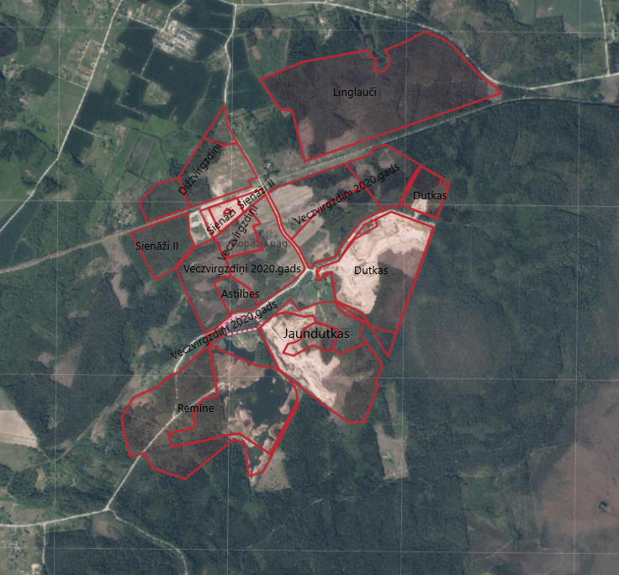
3.attēls. Derīgo izrakteņu atradnes “Sienāži II” un “Dižzvirgzdiņi” atrašanās vieta un apkārt esošo atradņu novietojums.

3.tabula Atradņu “Sienāži II” un “Dižzvirgzdiņi” tuvumā esošo derīgo izrakteņu atradņu pamatdati pēc VSIA “LVĢMC” ZDzIS sistēmas datiem
Derīgo izrakteņu atradne | Izstrādāts, izstrāde turpinās  (pēc LVĢMC datiem) | Krājumi (materiāls, bilance pēc LVĢMC tūkst. m³ | IVN, datums | Spēkā esoša licence (izdošanas datums, Nr.) | Derīgo izrakteņu pases
,,Remīne” | Izstrāde notikusi līdz 2015. gadam | Dolomīts  A 2332.4  N 2601.5 (2005.gads) | IVN procesā | Nav spēkā esošas licences un limitu | Izdota  23.03.2022.  derīga līdz 22.02.2047.
,,Astilbes”* | Nav sākta izstāde | Smilts  A –  N 189,09  (2020.gads) | IVN procesā | CS20ZD0292  23.10.2020. - 31.12.2020  (Licence – ģeoloģiskajai izpētei). | Izdota 30.04.2021.  derīga līdz 29.04.2046.
,,Jaundutkas” | Izstrādā | Dolomīts  A 2681.33  N 48.40  Smilts  A –  N 1689.15 (2020.gads) | Lēmums par IVN nepieciešamību pieņemts  01.10.2009.  Atzinums par IVN izdots  30.06.2010.  IVN statuss  “Pabeigts” | CS10ZD0210 23.07.2010. - 22.07.2035.  (Licence - derīgo izrakteņu ieguvei)  AP23ZD0040  05.03.2023. - 04.03.2028  (Zemes dzīļu monitoringa veikšana) | Izdota 09.11.2009.  derīga līdz 08.11.2019.  Nav spēkā esošas pases.
,,Dutkas” | Izstrādā | Dolomīts  A 2178.70  N –  (2020.gads) | Lēmums par IVN nepieciešamību  21.12.2007.  Atzinums par IVN izdots  23.11.2009.  IVN statuss  “Pabeigts” | AP23ZD0040  05.03.2023.- 04.03.2028.  (Zemes dzīļu monitoringa veikšana).  AP22ZD0097 12.07.2022.- 11.07.2027.  (Zemes dzīļu monitoringa veikšana).  CS10ZD0003 05.01.2010. - 04.01.2035.  (Licence - derīgo izrakteņu ieguvei).  CS10ZD0210 23.07.2010. - 22.07.2035.  (Licence - derīgo izrakteņu ieguvei). | Izdota 04.04.2008.  līdz 03.04.2033.
,,Sienāži” | Izstrādā | Dolomīts  A 130,36  N –  (2019.gads)  Mālsmilts  A –  N 15,80  (2017.gads)  Smilts  A –  N 11,98  (2019.gads) | - | CS19ZD0177 05.07.2019. - 04.07.2024.  (Licence - zemes dzīļu monitoringa sistēmas izveidei vai monitoringa veikšanai).  CS10ZD0323 13.10.2010. - 12.10.2035.  (Licence - derīgo izrakteņu ieguvei). | Izdota 23.04.2015.  derīga līdz 22.04.2040.
,,Linglauči”* | Atradne netiek izmantota | Dolomīts  A–  N – 6360.31  (2022.gads)  Smilts  A–  N – 243.64  (2022.gads) | - | Nav spēkā esošas licences derīgo izrakteņu ieguvei | Pase nav izdota.
,,Veczvirgzdiņi”* | Atradne netiek izmantota | Dolomīts  A –  N 405.23  (2018. gads)  Smilts  A –  N 51.01  (2018. gads)  Dolomīts  P 87.72  (2019.gads)  Dolomīts  A –  N 1515.32  (2018.gads) | IVN procesā | Nav spēkā esošas licences derīgo izrakteņu ieguvei | Izdota 13.07.2018., derīga līdz 12.07.2046.

Iespējamas šādas summārās ietekmes:
- Palielināta vibrācija un troksnis;
- Iespējams palielināts putekļu un piesārņojošo vielu emisiju daudzums gaisā, bet prognozējams, ka tas nebūs lielākas par esošo piesārņojumu veicot darbību atradnē “Sienāži”;
- Tiks izmantoti jau esošie ceļi produkcijas transportam, līdz ar to veidosies trokšņu piesārņojums no transporta kustības, bet prognozējami tas nepārsniegs esošo summāro piesārņojumu;
- Ietekmēs ainavu vizuālo izskatu, jāpiebilst, ka ainava no ceļa nebūs tieši saskatāma, jo gar ieguves laukumu perimetriem tiks izvietotas segkārtas krautnes, kas liegs tieši saredzēt pārveidoto ainavu;
- Tiks ietekmēts pazemes ūdens līmenis un veidosies depresijas piltuve, jāatzīmē, ka depresijas piltuves izmēri būs mazāki nekā līdz šim hidroģeoloģiskās modelēšanas rezultātā ir prognozēts. Šāds apgalvojums tiek balstīts ņemot vērā pazemes ūdens monitoringa rezultātus un monitoringa urbumos, kur ūdens pazeminājumam pēc modelēšanas datiem vajadzētu būt ~5 m, bet ir ~1-2 m.
- Prognozējama summārā ietekme uz saņemošās ūdensteces Pietēnupe hidroloģisko režīmu.

- Apraksts ar plānotajiem pasākumiem, kas paredzēti, lai nepieļautu vai novērstu apstākļus, kuri varētu radīt būtisku nelabvēlīgu ietekmi uz vidi:
- Derīgo izrakteņu ieguve tiks veikta līdz krājumu aprēķina pamatnei, nodrošinot racionālu derīgo izrakteņu ieguvi;
- Rekultivācijai un apzaļumošanai tiks izmantota noņemtā segkārta un augsne, tādējādi mazinot iespējamu invazīvo sugu izplatību ar ievestu grunti vai augsni;
- Tiks laistītas brauktuves vai apstrādātas ar pretputēšanas maisījumu (kalcija hlorīds), lai mazinātu putekļu apjomu gaisā, izvedamā materiāla kravas tiks pārsegtas, lai vedot tās neputētu;
- Lai mazinātu skaņas un putekļu izplatību ārpus atradnes teritorijas, gar atradnes robežu tiks izvietotas segkārtas krautnes (vaļņi);
- Nepieciešamībās gadījumā derīgā materiāla krautnes tiks laistītas ar atradnē esošo ūdeni;
- Darbi atradnē tiks veikti darba laikā, darba dienās, iekļaujoties intervālā no 7:00 līdz 19:00;
- Sadzīves atkritumu izvešanai tiks noslēgts līgums ar attiecīgas joma uzņēmumu;
- Paredzētās darbības teritorijā netiks veikts tehnisko līdzekļu remonts, avārijas gadījumos, kā arī tehnikas apkopes vai degvielas uzpildes laikā tiks izmantoti absorbējoši paklāji, lai nepieļautu vides piesārņojumu. Tehnoloģiskajā laukumā tiks uzglabāti absorbējoši materiāli un darbinieki tiks apmācīti to izmantošanai tehnisko līdzekļu avārijas gadījumos;
- Atkritumu izgāztuves veidošanās nepieļaušana, tiks uzstādītas videonovērošanas kameras un barjera, lai atradnes teritorijā nevarētu iebraukt transportlīdzekļi pēc darba laika beigām;
- Pēc derīgo izrakteņu izstrādes atradņu teritorijas tiks rekultivētas un tiks izveidotas ūdenstilpnes.
- Balstoties uz iepriekš izstrādātiem trokšņu modelēšanas rezultātiem citām atradnēm var teikt, ka fona trokšņa līmenis ārpus atradnes robežām nepārsniegs (55 dBA). IVN procesā tiks veikts trokšņu emisiju aprēķins un izkliedes modelēšana, netiks pieļauti normatīvajos aktos noteikto robežvērtību pārsniegumi.
- Aplūkojot IVN procesos veiktos piesārņoto vielu emisijas un gaisa kvalitātes modelēšanas rezultātus var secināt, ka gaisa kvalitāte tuvumā esošajās viensētās (Zemītes, Jaunzvirgzdiņi un Mazzvirgzdiņi) gaisa kvalitātes būs normatīvo aktu robežās. IVN procesā tiks veikts emisiju gaisā aprēķins un izkliedes modelēšana, netiks pieļauti normatīvajos aktos noteikto robežvērtību pārsniegumi.
- Izstrādājot derīgo izrakteņu ieguves projektu un veicot derīgo izrakteņu ieguvi tiks ievērotas normatīvajos aktos noteiktās prasības, Vides pārraudzības valsts biroja Atzinumā ietvertās prasības un rekomendācijas, derīgo izrakteņu ieguves Licences nosacījumi, saņemtie tehniskie noteikumi.

